**FORMATO PARA EL DESARROLLO DE COMPONENTE FORMATIVO**

|  |  |
| --- | --- |
| PROGRAMA DE FORMACIÓN | Cultivo comercial de la orellana. |

|  |  |  |  |
| --- | --- | --- | --- |
| COMPETENCIA | 270401059. Acondicionar el producto teniendo en cuenta las características y preferencias del cliente. | RESULTADOS DE APRENDIZAJE | 270401059 - 01. Comprender la importancia de la elaboración del sustrato para el cultivo de orellana.  270401059 - 02. Preparar herramientas, equipos, insumos y elementos de protección  para el llenado de las estructuras contenedoras.  270401059 - 03. Comprender la importancia de la elaboración del sustrato para el cultivo de orellana.  270401059 - 04. Aplicar las recomendaciones técnicas para la preparación de los contenedores del sustrato.  270401059 - 05. Ejecutar actividades propias de la preparación de los materiales y contenedores de acuerdo con los procedimientos establecidos. |

|  |  |
| --- | --- |
| NÚMERO DEL COMPONENTE FORMATIVO | 01 |
| NOMBRE DEL COMPONENTE FORMATIVO | Conceptos básicos de hongos y sustratos. |
| BREVE DESCRIPCIÓN | Los hongos son organismos esenciales tanto en la naturaleza como en la producción agrícola. Su ciclo biológico, clasificación y etapas de cultivo permiten un mejor aprovechamiento en las industrias alimentaria y medicinal. Los sustratos, cuya composición varía según la especie, proporcionan nutrientes vitales. Los tratamientos, como la esterilización, aseguran un entorno libre de patógenos, optimizando su crecimiento y relevancia comercial. |
| PALABRAS CLAVE | Hongos, sustratos, ciclo biológico, nutrientes, reproducción. |

|  |  |
| --- | --- |
| ÁREA OCUPACIONAL | Servicios |
| IDIOMA | Español |

1. **TABLA DE CONTENIDOS:**

**Introducción**

**1. Generalidades de los hongos.**

**2. Ciclo biológico.**

**3. Clasificación.**

**4. Etapas del cultivo.**

**5. Introducción a los sustratos.**

**6. Características y composición de los sustratos.**

**7. Tratamientos del sustrato.**

1. **INTRODUCCIÓN**

Los hongos son organismos fundamentales en diversos ecosistemas. Comprender sus generalidades y la correcta elaboración de sustratos es crucial para optimizar su cultivo y aplicaciones industriales. Bienvenido a este componente formativo:

DI_ Guion_Introduccion_Video_CF01_72312082

En esta actividad de aprendizaje se tratan aspectos generales de la ganadería bovina y su importancia para la economía nacional, también se describen las razas de ganado doble propósito y los aspectos relacionados con las especies colombianas criollas y sintéticas.

1. **DESARROLLO DE CONTENIDOS:**

**1. Generalidades de los hongos.**

Figura 1.

*Orellan*a.

Los hongos no pertenecen al reino de los vegetales, estos pertenecen al reino Fungi, ya que no realizan la fotosíntesis pues carecen de clorofila por lo que son considerados organismos heterótrofos; su pared celular contiene generalmente quitina que le da ese resistente revestimiento exterior al cuerpo de los hongos. Estos se asocian en dos grandes grupos micromicetos y macromicetos, dependiendo de su capacidad para formar estructuras visibles con forma definida o cuerpos fructíferos visibles.

Nota**.** (Pleurotus ssp) Fuente: Academia China de Ciencias (2016).

Las orellanas u hongo ostra pertenecen al grupo de los macromicetos llamados setas u hongos superiores.

**Morfología**

Presentan una estructura filamentosa, constituida por una red de filamentos con apariencia de hilos llamados hifas, que forman el cuerpo vegetativo del hongo llamado micelio (similar a las raíces de las plantas). Además, tiene partes como micelio, cuerpos fructíferos y sombrero.

**Figura 2.**

*Partes de los hongos.*

Muestra el componente las partes de los hongos. El cuerpo frutífero está conformado por sombrero, himenóforo, pie y micelio.

Carpóforo

o

cuerpo fructífero

Nota. www3.gobiernodecanarias.org(2017).

**Partes de la Orellana**

Los hongos orellana, son importantes por su valor ecológico, nutricional y medicinal. Desempeñan un papel esencial en la descomposición de materia orgánica, contribuyendo al reciclaje de nutrientes en los ecosistemas.

**Figura 3.**

**El cuerpo fructífero o esporocarpo:**

es una estructura multicelular sobre la que se forman otras estructuras productoras de esporas.

**Estipe, pie o pedúnculo:**

es el que sostiene el sombrero. Está conformado por tejido estéril hifal.

**Himenio o himenóforo:**

es el conjunto de láminas y laminillas, es la parte fértil del hongo.

**Laminillas:**

son las que contienen los basidios, y estos a su vez son los que generan las esporas.

**Micelio:**

es el conjunto de hifas (filamentos cilíndricos) encargada de la nutrición de los hongos.

**Píleo o sombrero:**

es la parte del cuerpo fructífero del hongo que sustenta la superficie donde se alojan las esporas.

Partes de la orellana (Pleurotus ssp).

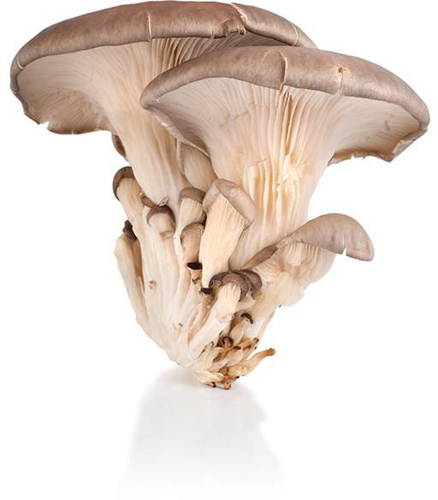

Sombrero

Laminillas

Pie reducido

Micelio

Nota. El hongo mágico (2017).

**Reproducción**

El himenóforo produce millones de esporas que serán liberadas por esporulación y propagadas en la etapa reproductiva del hongo.

**Nutrición**

Los hongos son de nutrición heterótrofa y obtienen su alimentó por absorción, es decir que se alimentan de materia orgánica muerta o degradada (saprófitos), sustratos vegetales (saprófitos), de sustancias sintetizadas por otros organismos (parásitos) o en asociación con otros seres vivos beneficiándose ambas partes (simbiosis).

Los hongos del género Pleurotus, pertenecen a los saprófitos, son lignocelulíticos, con una alta capacidad para degradar los materiales ricos en lignina y celulosa. Permitiendo que el cultivo sea bastante económico; pues permite el aprovechamiento de una gran diversidad de desechos agroindustriales como bagazo, tamos de cereales, pulpa de café y aserrín.

Foto: [freepik.es](https://www.freepik.es/foto-gratis/cerca-hongos-shiitake-secos-sobre-fondo-madera_9129575.htm#from_view=detail_alsolike)

Además, representa una excelente alternativa para su reciclaje:

DI_ Nutrición_hongo_orellana_ Slide simple _CF01_72312082

**Factores físicos requeridos para el desarrollo de los hongos**

El proceso de crecimiento de los hongos de orellana se puede ver afectados además de los factores nutricionales, por factores físicos, que varían dependiendo de la etapa de desarrollo del hongo, los que deben ser controlados tales como:

DI_ Factores físicos _hongos_ Slide de imágenes CF01_72312082

**2. Ciclo biológico**

El ciclo biológico del hongo comienza en el momento en que el hongo maduro libera o germina sus esporas adicionalmente, un pequeño filamento (hifa), comienza a aparecer. Esta hifa continúa creciendo, generando una red más densa llamada micelio. Luego de estar desarrollado completamente el micelio, se alista y genera unos cuerpos reproductores, generando así el producto a cosechar, en este caso la Orellana. El ciclo termina cuando el hongo seta, maduro, finaliza la liberación de esporas, para finalmente degradarse y morir.

A continuación, se muestra una imagen del ciclo biológico del hongo seta:

**Figura 3.**

Ciclo biológico de la orellana.

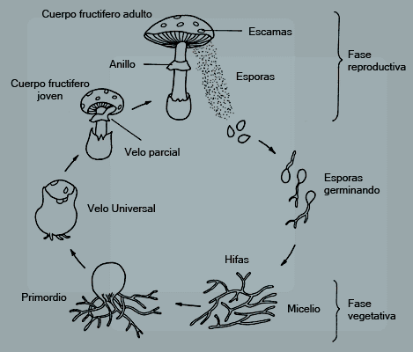

Nota. Morfología de los hongos (2014).

**3. Clasificación de los hongos**

Existen cuatro clases de hongos dependiendo de la forma de reproducirse:

DI_ Clasificación _hongos_ Pestañas o tabs_CF01_72312082

**4. Etapas del cultivo**

A continuación, se muestran los pasos generales que se deben tener en cuenta al producir hongos comestibles:

DI_ Etapas del cultivo _hongo orellana_ acordeon_CF01_72312082

**Uso de materiales, equipamiento y herramientas para el cultivo**

Para el desarrollo de las etapas del cultivo se requiere el uso de materiales, equipos y herramientas, que permiten al hombre llevar a cabo procesos en condiciones técnicas optimas y sanitarias adecuadas, de tal manera que se garantice una mejor calidad en el producto y se disminuyan los diferentes riegos a los cuales se verán expuestos durante la operación, por ello realizando una adecuada gestión se promocionan unas condiciones de salud optimas de los operarios y por ende a sus consumidores.

De conformidad con lo anterior, se plantea en el siguiente cuadro de materiales, equipos y herramientas necesarios para el desarrollo seguro de las diferentes etapas del cultivo:

**DI_** **Uso de materiales _Orellana_** **Slide simple _CF01_72312082**

**5. Introducción a los sustratos.**

Los hongos comestibles, adquieren los nutrientes necesarios para su alimentación, de los materiales sobre los cuales crecen, es decir, el medio donde se propaga la semilla del hongo, llamado sustrato. En el caso de las orellanas crecen principalmente en sustratos de residuos vegetales fibrosos o leñosos, ya que poseen la capacidad de degradar celulosa y ligninas presentes en: troncos, bagazos, virutas, aserrines, restos de leguminosas, pajas, rastrojos, tamos de cereales, heno, fibra de coco, cascarillas de granos, entre otros. Esto indica que existe una amplia gama de residuos en los cuales se puede producir la orellana y una facilidad para la obtención de los mismos.

**Figura 4.**

*Tipos de sustratos.*

Nota. Mauricio Benavides, conoce los tipos de sustratos para tu cultivo hidropónico (2017).

Los sustratos cumplen una función muy importante en el desarrollo óptimo del cultivo, por lo cual debe cumplir con las condiciones necesarias, pues allí se alimentará el hongo hasta el final de su ciclo; luego, de la calidad del sustrato redunda la productividad, convirtiéndose en uno de los factores más importantes en el éxito del cultivo.

**Criterios para la selección del sustrato**

Para seleccionar el sustrato ideal para el cultivo de hongos Orellana, es crucial considerar su composición nutricional y física. Debe ser rico en nutrientes como nitrógeno y carbono, con una textura que facilite la retención de agua y el intercambio gaseoso. La esterilización adecuada y la ausencia de contaminantes son también criterios fundamentales para asegurar un ambiente propicio para su crecimiento óptimo.

Para la selección del sustrato, es necesario conocer:

- La cantidad y disponibilidad del material en la zona del cultivo.

- Las características fisicoquímicas.

- La trazabilidad.

- La localización.

- La facilidad de transporte.

- El precio que sea de fácil adquisición.

- La capacidad de almacenamiento de los materiales.

Foto: [freepik.es](https://stock.adobe.com/es/generate/details?prompt=Preparacion+sustrato+hongos+Orellana&aspectRatio=landscape&contentType=none&seed=23391)

**6. Características y composición de los sustratos**

La selectividad es muy importante por lo que es necesario considerar las siguientes características: contenido de nutrientes, acidez, capacidad de aireación y contenido de humedad. A continuación, se presentan algunas características:

DI_ Características _ sustratos_ Slide simple _CF01_72312082

**Adecuación del sustrato**

Consiste en la adecuación de los materiales del sustrato en cuanto al tamaño de las partículas y su forma de almacenamiento.

El proceso inicia con la adecuación del tamaño de las partículas; esta práctica se realiza con el fin de desarrollar una materia prima que absorba mayor cantidad de agua y las fibras se trituren para que sus nutrientes sean más fácilmente asimilados por el micelio de *Pleurotus.*

Los materiales son triturados de forma manual o mecánica hasta reducir su tamaño de partículas entre 0,5 y 2 cm, dependiendo del tipo de sustrato, para el caso de tamos o pajas se puede obtener cortes entre 3 y 5 cm,

con estos tamaños se logran los mejores resultados, es decir, que entre más pequeña sean las partículas, mejor la invasión del micelio. Sin embargo, es importante estar atento a que no se generen apelmazamientos para garantizar los procesos de aireación.

Foto: [freepik.es](https://www.freepik.es/foto-gratis/mujer-cultivo-que-cava-suelo_1482561.htm#fromView=search&page=2&position=34&uuid=837562fe-52e3-4fef-8ef1-a4b822d9dcba)

Luego se homogenizan los materiales mezclando de manera uniforme las materias primas a utilizar

como sustratos. Si estos no están secos (caso de los tamos, virutas, bagazos y aserrines)

y no se van a utilizar inmediatamente, se deben secar al sol previamente hasta obtener una humedad

aproximada del 13%, seguidamente se empacan en costales de fibra limpios y se almacenan

temporalmente para luego recibir el respectivo tratamiento.

Para el almacenamiento temporal se deben tener en cuenta las siguientes recomendaciones:

Protegidos de roedores.

Apilados sobre estibas.

Lugar acondicionado con capa de concreto preferiblemente.

Deben estar protegidos de la humedad y bajo cubierta para

evitar la lluvia, si esto no se puede lograr, se debe cubrir con un plástico.

2

3

4

**1**

**7. Tratamientos del sustrato**

Los procesos de tratamiento del sustrato consisten en suministrar unas condiciones ideales para la siembra o inoculación del hongo, por lo que es fundamental que el sustrato que se utilizará para el cultivo, este preparado para el desarrollo del micelio y la obtención de fructificaciones.

**Fermentación**

Es un tratamiento aeróbico aplicado sólo a algunos sustratos ricos en azucares como la pulpa de café y los bagazos frescos, que si no son eliminados pueden generar la presencia de mohos, levaduras o bacterias que compiten con el hongo de la orellana, impidiendo su crecimiento y desarrollo.

**Figura 5.**

*Fermentación de Sustrato.*

Para lograr una fermentación homogénea, se debe humedecer con agua el sustrato en 70-75% de humedad y formar un montículo, tapándolo con un plástico para mantener la humedad y el calor. Luego, se deben realizar volteos cada 3 días para favorecer las condiciones de aireación y la fermentación. Para el caso del bagazo el tiempo de fermentación es de 8-10 días y para la pulpa de café, de 3-5 días. De esta manera se obtendrá al final de la fermentación un sustrato rico en lignina y celulosa muy similar a las pajas o tamos (Guzmán, Mata, Salmones, Soto, y Guzmán, 2010).

**Nota.** SENA – Equipo de Adecuación Didáctica y Gráfica de Recursos Educativos Risaralda (2017)**.**

**Hidratación**

Los sustratos secos como el aserrín, las pajas, los tamos, los bagazos secos, la pulpa de café seca son sometidos a hidratación, sumergiendo los costales de fibra con el sustrato en recipientes con agua por espacio de unas 20 horas hasta alcanzar una humedad del 75 %.

**Pasteurización**

Este proceso consiste en eliminar los organismos patógenos con temperaturas entre 70 - 78 grados centígrados durante 1 o 2 horas. Durante este periodo se eliminan los organismos perjudiciales y los microorganismos benéficos se mantienen. Estos organismos benéficos se conocen también como organismos termófilos que ayudan en la selectividad del sustrato. Por cada tonelada de tamo o bagazo seco se producen unas 2.8 toneladas de sustrato.

Procedimiento para llevar a cabo la pasteurización por inmersión del sustrato en agua caliente:

DI_ Pasteurización _ Pestañas verticales_CF01_72312082

Una vez finalizado la pasteurización, el sustrato selectivo está listo para iniciar el proceso de siembra o inoculación.

**Figura 6.**

*Proceso de inmersión del sustrato.*

Paja dentro

de la malla

Recipiente con agua

Malla metálica





Calentador de gas

Nota. SENA – Equipo de Adecuación Didáctica y Gráfica de Recursos Educativos Risaralda (2017).

1. **SÍNTESIS**

A continuación, se ofrece una visión general sobre los conceptos básicos de hongos y sustratos. Los hongos son organismos clave en la naturaleza y la agricultura, esenciales para descomponer materia orgánica y nutrir el suelo. Además, su ciclo biológico incluye fases de reproducción y se clasifican según sus características ecológicas. Las etapas del cultivo varían desde la inoculación hasta la fructificación. Para su crecimiento, los sustratos deben prepararse cuidadosamente con nutrientes específicos y someterse a tratamientos, como la esterilización, que elimina patógenos. Históricamente, civilizaciones como la griega y la romana valoraban los hongos por sus usos gastronómicos y medicinales. Finalmente, hoy en día, su cultivo, especialmente el de la seta, es fundamental en la industria alimentaria y medicinal.

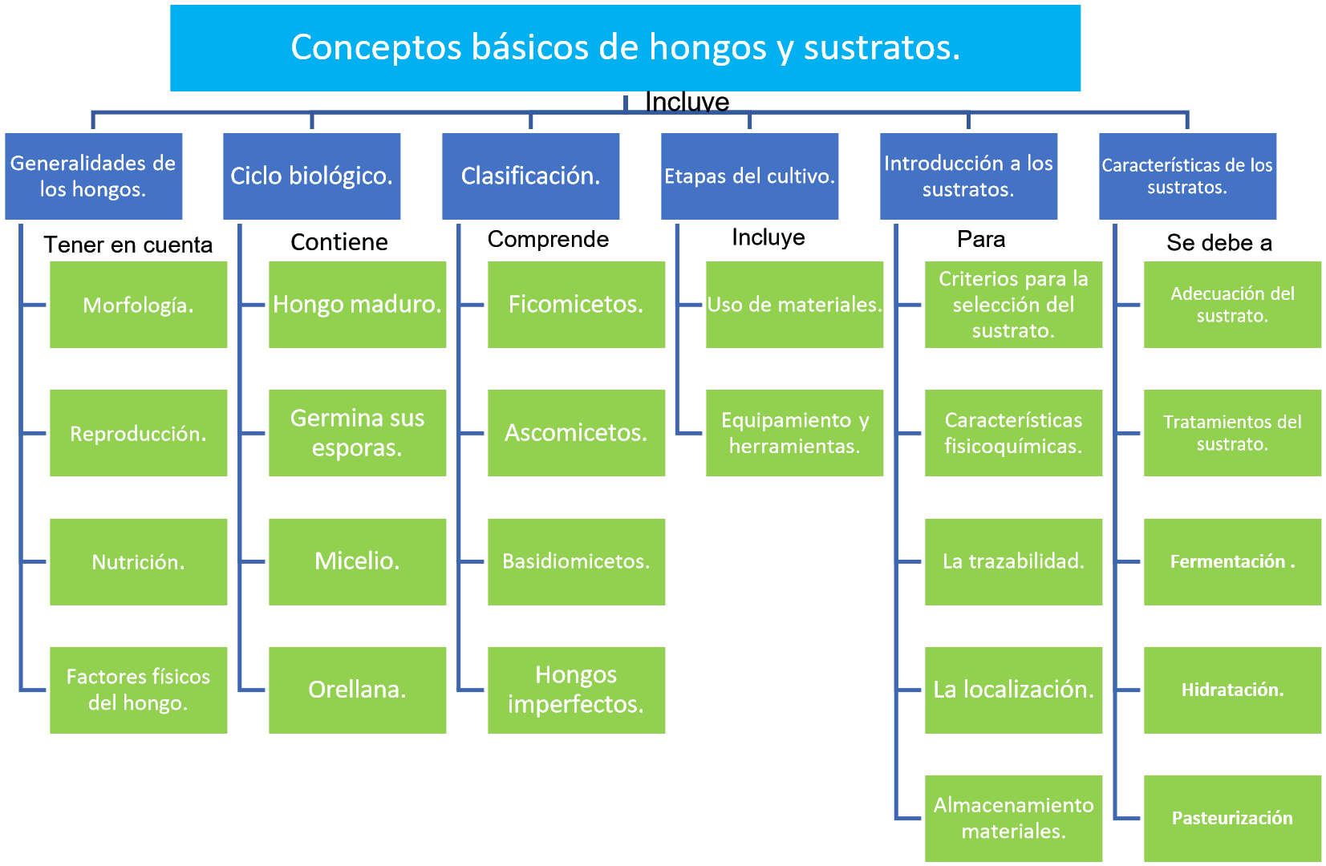

1. **ACTIVIDADES DIDÁCTICAS**

|  |  |
| --- | --- |
| DESCRIPCIÓN DE ACTIVIDAD DIDÁCTICA | |
| Nombre de la Actividad | Conceptos básicos de hongos y sustratos. |
| Objetivo de la actividad | Validar el conocimiento adquirido conceptos básicos de hongos y sustratos. |
| Tipo de actividad sugerida | Cuestionario |
| Archivo de la actividad  (Anexo donde se describe la actividad propuesta) | Actividad_didactica_CF01 |

1. **MATERIAL COMPLEMENTARIO:**

|  |  |  |  |
| --- | --- | --- | --- |
| Tema | Referencia APA del Material | Tipo de material  (Video, capítulo de libro, artículo, otro) | Enlace del Recurso o  Archivo del documento o material |
| Generalidades de los hongos. | Primer laboratorio de hongos (2013). Ecosistema de Recursos Educativos Digitales. SENA [Video]. YouTube. | Video | <https://www.youtube.com/watch?v=_QDsYS-LW-k> |
| Introducción a los sustratos. | Agroequipos Del Valle (2024) | Página *web* | <https://www.agroequipos.com.mx/node/1687> |

1. **GLOSARIO:**

|  |  |
| --- | --- |
| TÉRMINO | SIGNIFICADO |
| Ciclo biológico: | secuencia de etapas que atraviesan los hongos desde su germinación hasta su madurez y reproducción. |
| Cultivo controlado: | técnica desarrollada a partir del siglo XVII en Francia, que permite la producción de hongos bajo condiciones controladas. |
| Elaboración de sustratos: | proceso de preparar materiales adecuados para el crecimiento óptimo de los hongos en cultivos controlados. |
| Hongos comestibles: | organismos pluricelulares que han sido consumidos desde la antigüedad, recolectados de manera silvestre en los bosques. |
| Inoculación: | introducción de esporas o micelio en el sustrato preparado para iniciar el cultivo de hongos. |
| Orellanas: | especie de hongos comestibles ampliamente cultivada por su valor nutritivo y sabor, también conocidas como setas o champiñones. |
| Sustrato: | material orgánico o inorgánico en el que se cultivan los hongos, proporcionando los nutrientes necesarios para su crecimiento. |
| Valor nutricional: | beneficios alimentarios de los hongos, tales como su contenido en proteínas, carbohidratos y fibra, con bajo aporte de grasas. |

1. **REFERENCIAS BIBLIOGRÁFICAS:**

Fernández, F. (2004). Guía práctica de producción de setas. Guadalajara-México: Fungitec Asesorías. <https://goo.gl/1UxgpK>

Gaitán, R., Salmones, D., Pérez, R., y Mata, G. (2006). Manual práctico del cultivo de setas aislamiento, siembra y producción. Veracruz-México. Instituto de ecología A.C. <https://hispafiles.ru/data/c/37136/src/Manual_PleurotusGaitan.pdf>

Guzmán, G., Mata, G., Salmones, D., Soto, C., y Guzmán, L. (2010). El cultivo de los hongos comestibles. Instituto Politécnico Nacional.

Rodríguez, N., Araque, M., y Perdomo, F. (2006). Producción de hongos comestibles orellanas y shiitake. Huila-Colombia: Sección de Divulgación y Transferencia, Cenicafé, FNC.

Rodríguez, N., & Jaramillo, C. (2004). Cultivo de hongos comestibles del género Pleurotus sobre residuos agrícolas de la zona cafetera. <https://goo.gl/AUhgS8>.

1. **CONTROL DEL DOCUMENTO**

|  |  |  |  |  |
| --- | --- | --- | --- | --- |
|  | Nombre | Cargo | Dependencia | Fecha |
| Autor (es) | Andrea Patiño  Villarraga | Experta Temática | SENA Regional Risaralda. | Septiembre 2017 |
| Nelson Iván  Giraldo | Asesor  Pedagógico | SENA Regional Risaralda. | Octubre 2017 |

1. **CONTROL DE CAMBIOS (Diligenciar únicamente si realiza ajustes a la Unidad Temática)**

|  |  |  |  |  |  |
| --- | --- | --- | --- | --- | --- |
|  | Nombre | Cargo | Dependencia | Fecha | Razón del Cambio |
| Autor (es) | Gilberto Herrera Delgans | Evaluador Instruccional | Regional Atlántico -Centro Para El Desarrollo Agroecológico Y Agroindustrial Sabanalarga. | Septiembre de 2024 | Se ajusta el contenido del documento a la versión actual, según diseño curricular y normas APA. |